中國文化大學中程計畫
計畫成果紀錄表

子計畫 | B3 開設智慧生活科技軸線學科
具體作法 | 透過專題演講帶給在校生更多實務經驗
主題 | 專題演講-梁凱怡老師
內容  （活動內容簡述/執行成效） | 主辦單位：財金系  活動日期：111/11/9(周三)1300-1500  活動地點：511教室  主 講 者：梁凱怡老師-時下最流行的元宇宙  參與人數：32人（教師2人、學生30人、）  內 容：  現在元宇宙三個字真的很流行，把遙不可及的想像隨著科技與技術的進步逐漸實現，像人工智慧、虛擬實境、AI、甚至區塊鏈等等，然而區塊鏈在元宇宙中不可或缺，因為有著去中心化、不可逆、不可篡改以及高安全性的特性。其實要打造一個夢想中的元宇宙世界，背後可是由許多龐大的技術去支撐。從顯示技術方面來看，會需要一個足夠特別且客製化以及擬真的數位分身，那就需要有高超的3D繪圖技術；要進入虛擬的世界，則必須透過穿戴裝置進行數位內容互動，例如AR、VR裝置，而目前這些裝置的體驗僅止於視覺與聽覺方面，未來更勢必發展出嗅覺、觸覺、味覺等多種互動方式。  執行成效:  鼓勵學生多元學習，不要就地設限，世界之大，保持著處處可學習態度。
活動照片  (檔案大小以不超過2M為限) | 活動照片電子檔名稱  (請用英數檔名) | 活動照片內容說明(每張20字內)
 | 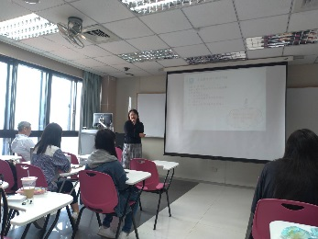 |  | 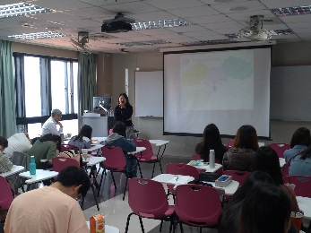
 | 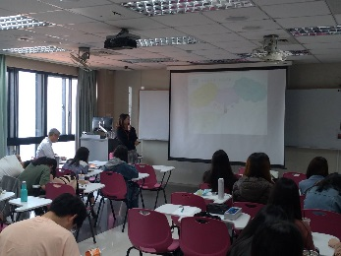 |  | 